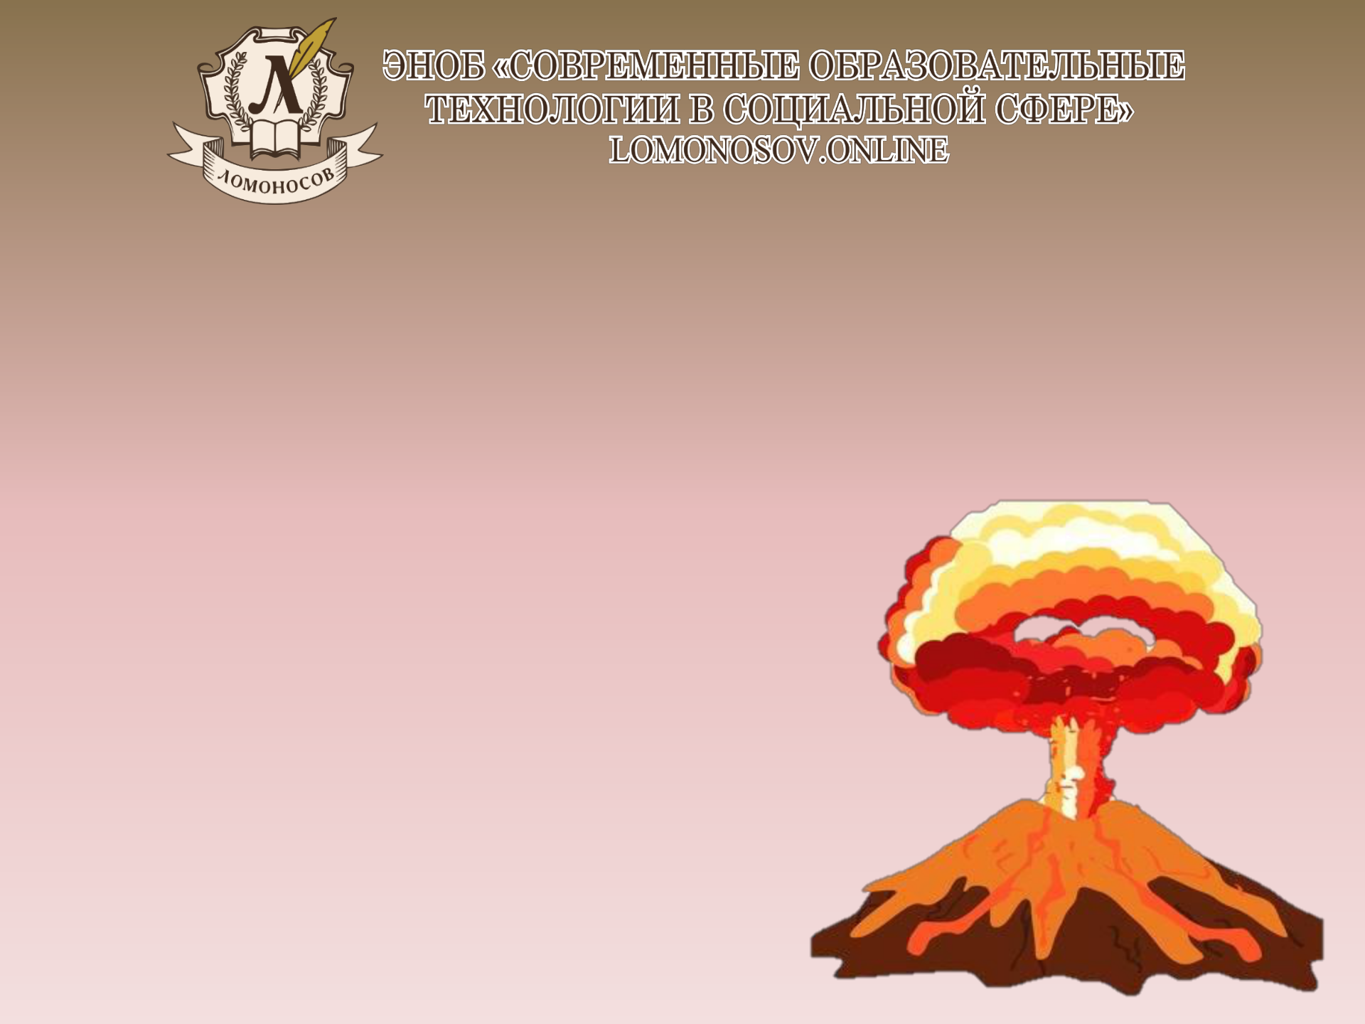
Агрессия.

Виды и причины
агрессивного поведения

Виды агрессии
Агрессия (от латинского слова «agressio» - нападение, приступ) – это мотивированное, деструктивное поведение, противоречащее нормам и правилам существования людей в обществе, наносящее физический вред объектам нападения и моральный ущерб.

- Агрессия физическая: а) прямая агрессия; б) косвенная агрессия.

- Агрессия вербальная.

- Негативизм:

а) активный негативизм; б) пассивный негативизм.
- Аутоагрессия;

- Произвольная;

- Непроизвольная;

- Инструментальная;

- Эмоциональная.

Инструментальная агрессия - агрессивное поведение, имеющее другую цель помимо причинения ущерба.

Цели инструментальной агрессии:

- сохранить свою власть;

- продемонстрировать доминирование или социальный статус;

- заработать деньги или авторитет;
- защитить себя

Эмоциональная агрессия
Эмоциональная агрессия вызывается эмоциональным возбуждением, негативными эмоциями и агрессор стремится причинить ущерб другому лицу. Нападая на другого человек не думает о достижении каких-либо преимуществ или получении каких-то выгод. Желание причинить ущерб жертве может совершаться без предварительного обдумывания и планирования

Гнев и агрессия
Агрессия – это действие, направленное на достижение определенной цели: причинить ущерб другому лицу.

Гнев - это эмоция, он не обязательно имеет какую-то конкретную цель.

Гнев сам по себе не направлен на достижение цели и не служит реализацией конкретного намерения. Гнев как эмоциональное состояние не «запускает» прямо агрессию. Гнев сопутствует агрессивным побуждениям, сопровождает, но не порождает эмоциональную агрессию. Агрессия «запускается» внутренней стимуляцией, которая отличается; от эмоционального переживания.

ПРИЧИНЫ АГРЕССИВНОСТИ
Склонность к агрессивному поведению может быть результатом многих причин:

1.Семейные факторы:

а) недостаток любви и нежных чувств со стороны матери и отца;

б) воспитание в семье.

- Наследственность.

3.Уровень стрессовых состояний и то, в какой степени человеку удается или не удается реализовать свои личные стремления.

4.Установки и ценности общества, модели поведения.

5.Вознаграждение агрессивного поведения.

РОЛЬ ВОЗНАГРАЖДЕНИЯ
Вознаграждения могут влиять на поведение двумя способами:

- выполнять роль мотива, побуждающего к действию;

- выступать в качестве закрепляющего фактора, служащего поддержанию определенного типа поведения.

СЕМЕЙНЫЕ ФАКТОРЫ
Родительская холодность и безразличие в сочетании с отсутствием четких границ, грубые и суровые наказания приводят к формированию агрессивных и антисоциальных черт у подростков.

Родители антисоциальных подростков плохо справляются

- выполнением четырех важных функций:

- недостаточно контролируют активность детей;

- не умеют адекватно дисциплинировать их антисоциальное поведение;

3) не вознаграждают в должной мере просоциальное поведение детей;

4) недостаточно успешны в решении проблем.

НАСИЛИЕ ПОРОЖДАЕТ НАСИЛИЕ
Причины агрессивного поведения в семье:

  - индифферентность к агрессивному поведению;

- эмоциональная реакция на ситуацию.

Готовность к нападению легко выливается в открытое насилие, если:

- человек имеют сравнительно высокую предрасположенность к агрессии, обусловленную опытом, приобретенным в детстве;

  - находятся в данный момент под воздействием выпитого спиртного;

- способность к самоконтролю ослаблена уверенностью в том, что муж имеет право бить свою жену, а родители имеют право бить детей.

СВЯЗЬ СТИЛЯ ВОСПИТАНИЯ С ПОВЕДЕНИЕМ
Родительский стиль воспитания | Поведение ребенка
Авторитарный стиль | Конфликтующе-раздражительное
Жесткое навязывание правил.  Не даются ясные объяснения правил.  Используются жесткие, силовые методы дисциплинирования.  Недостаток теплоты и заботы о ребенке.  Проявление гнева и неудовольствия. | Ребенок боязливый, тревожный.  Легко раздражается.  Чередование агрессивного и избегающего поведения.  Чрезмерная неустойчивость настроения, депрессивность.
Авторитативный стиль | Энергичное, дружелюбное
Ясное определение правил и сообщение их ребенку.  Родители не поддаются попыткам ребенка принудить их к отклонению от правил.  Выражение неудовольствия и раздражения в ответ на  неправильное (плохое) поведение ребенка.  Демонстрация удовольствия и поддержки конструктивного поведения ребенка. | Ребенок уверен в себе.  Высокий уровень энергии.  Самоконтроль.  Ребенок веселый, дружелюбный со сверстниками.  Кооперативность со взрослыми.  Хорошо справляется со стрессами.
Пермиссивно-попустительствующий стиль | Импульсивно-агрессивное
Отсутствие ясного выполнения правил.  Родители поддаются принуждению или идут на уступки, когда ребенок, плачем добивается своего.  Непоследовательность в применении дисциплинирующих воздействий.  Умеренно теплое отношение.  Поощряется свободное выражение импульсов. | Ребенок упрямый, несговорчивый.  Низкий уровень уверенности в себе.  Ребенок агрессивен.  Импульсивность.  Отсутствие целей.  Негативизм.

ОТВЕРЖЕНИЕ СВЕРСТНИКАМИ И НЕУСПЕШНОСТЬ
У агрессивного ребенка могут быть проблемы не только в том, что он готов угрожать и атаковать других, но и отсутствие адекватных социальных навыков. Агрессивный ребенок неправильно интерпретирует действия сверстников, видит угрозы и вызовы там, где их нет, и ошибочно приписывать другим злостные намерения. Как результат антисоциальный ребенок будет отвергаться сверстниками.

МОДЕЛИ ПОВЕДЕНИЯ
В качестве моделей могут быть как сверстники так и взрослые. Сверстники, показывают какую одежду носить, какую музыку слушать, как говорить, как действовать как решать конфликты.

Для копирования моделей поведения родителей необходимо:
- предрасположенность к аналогичному поведению;
- привязанность, власть и зависимое поведение.

ТЕЛЕВИДЕНИЕ КАК МОДЕЛЬ АГРЕССИВНОГО ПОВЕДЕНИЯ
Особенности агрессивных детей :

- в целом проводят больше времени у телевизора;

- склонны предпочитать программы со сценами насилия;

- отождествляют себя с телегероями;

- воспринимают насилие на экране, как правду.

Предпосылки для копирования агрессивных идей из телепрограмм:

1.Зрители должны обратить внимание на происходящее на экране.

2.Зрители должны интерпретировать увиденное как «правильное» и «выигрышное» поведение.

3.Зрители идентифицируют себя с агрессорами.

4.Зрители фокусируют внимание на агрессии, а не на других аспектах происходящих событий.

5. Зрители психологически не дистанцируются от увиденного.
Если с ребенком обсуждать социальные последствия драк и убийств, увиденных на экране, то риск повторения агрессивных действий снижается.

АГРЕССИЯ И СТРАДАНИЕ
Существуют две точки зрения на эффект, который производит страдание. Согласно первой, берущей свое начало в Древней Греции, страдание может быть для человека благотворно. Трудности, которые мы испытываем, горести и неприятности, которые мы переживаем, определенным образом обогащают нас и даже могут сделать лучше, чем мы были прежде.

Сторонники другой точки зрения утверждают, что страдание порождает враждебность.

ЭФФЕКТ ОРУЖИЯ
Иногда на агрессивность влияют не только внутренние побуждения, но
- внешние стимулы окружающей ситуации. Эти стимулы имеют агрессивное значение и/или ассоциированы с болью и страданием. Эффект оружия является таким внешним стимулом. Люди могут проявлять повышенную агрессию, когда они видят оружие независимо от того рассержены они в данный момент или нет.

Игрушечные ружья могут стимулировать у детей повышенную агрессию. Но взрослые могут ослабить агрессивные реакции детей, дав соответствующую оценку агрессивным действиям.

ЛИТЕРАТУРА
- Д. Гоулмен Эмоциональный интеллект.

- Изард К.Эмоции человека М.:Директ-Медиа. 3.Кедрова Н. Азбука эмоций.

- Лоренц К. Для чего нужна агрессия?

5.Писарик Ольга. Привязанность — жизненно-важная связь.

- Фредерик Перлз. Эго, голод и агрессия.

7.Гордон Ньюфелд, Габор Матэ Не упускайте своих детей

